Processo
Interessado | CAU/AP
Assunto | Considerando a resposta ao Ofício nº 017/2020-CCAU-UNIFAP; aprovação da proposta de reforma da sede do CAU/AP; remanejamento de parte dos recursos das comissões para uso em ATHIS; aprovação do Relatório de Gestão 2019; proposta de manutenção das reuniões on line até julho; proposta de solicitação à PMM de continuidade da emissão de alvará eletrônico; o que ocorrer.

DELIBERAÇÃO DA 03ª PLENÁRIA EXTRAORDINÁRIA 2020
O Conselho de Arquitetura e Urbanismo do Amapá - CAU/AP, no uso das competências previstas no art. 34, inciso X da Lei n° 12.378, de 31 de dezembro de 2010 e no art. 9º do Regimento Interno do CAUA/AP e de acordo com as análises realizadas durante a 03ª Reunião Plenária Extraordinária, realizada no dia 14 de abril de 2020, às 9h:30min, via on line.
Teve como pontos de pauta: Considerando a resposta ao Ofício nº 017/2020-CCAU-UNIFAP; aprovação da proposta de reforma da sede do CAU/AP; remanejamento de parte dos recursos das comissões para uso em ATHIS; aprovação do Relatório de Gestão 2019; proposta de manutenção das reuniões on line até julho; proposta de solicitação à PMM de continuidade da emissão de alvará eletrônico; o que ocorrer.
DELIBEROU:
- Aprovar por unanimidade a resposta ao Ofício da UNIFAP com embasamento da Procuradoria Jurídica;
- Aprovar por unanimidade o Relatório de Gestão Integrado do CAU/AP de 2019;
- Aprovar por unanimidade a realização das reuniões plenárias on line até julho do corrente ano;
- Manter os trabalhos de ATHIS na CEFEEP por 03 votos a 01.

Macapá-AP, 14 de abril de 2020.

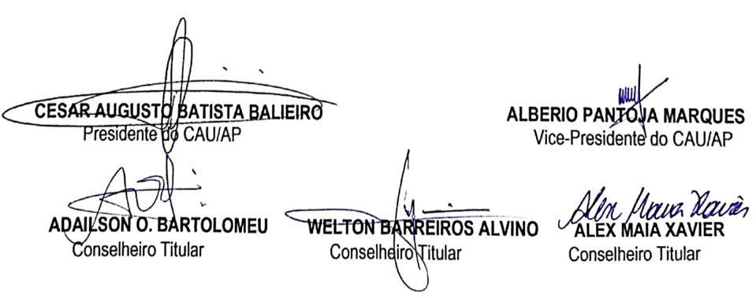

FOLHA DE VOTAÇÃO
03ª REUNIÃO PLENÁRIA EXTRAORDINÁRIA
Folha de Votação

UF | Conselheiro | Votação
 |  | Sim | Não | Abst. | Ausên.
AP | CESAR AUGUSTO BATISTA BALIEIRO (PRESIDENTE) | X
AP | ADAILSON OLIVEIRA BARTOLOMEU (TITULAR) | X
AP | WELTON BARREIROS ALVINO  (TITULAR) | X
AP | ALBERIO PANTOJA MARQUES  (VICE-PRESIDENTE) | x
AP | ALEX MAIA XAVIER  (TITULAR) | X
Histórico da votação:
Reunião Plenária (Extraordinária) Nº 03
Data: 14/04/2020
Matéria em votação: Aprovar por unanimidade a resposta ao Ofício da UNIFAP com embasamento da Procuradoria Jurídica
Resultado da votação: Sim (05) Não (0) Abstenções (0) Ausências (0), Total (05)
Ocorrências:
Secretário: Aline Aguiar Rodrigues Condutor dos trabalhos (Presidente):Cesar Augusto Batista Balieiro

FOLHA DE VOTAÇÃO
03ª REUNIÃO PLENÁRIA EXTRAORDINÁRIA
Folha de Votação

UF | Conselheiro | Votação
 |  | Sim | Não | Abst. | Ausên.
AP | CESAR AUGUSTO BATISTA BALIEIRO (PRESIDENTE) | X
AP | ADAILSON OLIVEIRA BARTOLOMEU (TITULAR) | X
AP | WELTON BARREIROS ALVINO  (TITULAR) | X
AP | ALBERIO PANTOJA MARQUES  (VICE-PRESIDENTE) | x
AP | ALEX MAIA XAVIER  (TITULAR) | X
Histórico da votação:
Reunião Plenária (Extraordinária) Nº 03
Data: 14/04/2020
Matéria em votação: Aprovar por unanimidade o Relatório de Gestão Integrado do CAU/AP de 2019

Resultado da votação: Sim (05) Não (0) Abstenções (0) Ausências (0), Total (05)
Ocorrências:
Secretário: Aline Aguiar Rodrigues Condutor dos trabalhos (Presidente):Cesar Augusto Batista Balieiro

FOLHA DE VOTAÇÃO
03ª REUNIÃO PLENÁRIA EXTRAORDINÁRIA
Folha de Votação

UF | Conselheiro | Votação
 |  | Sim | Não | Abst. | Ausên.
AP | CESAR AUGUSTO BATISTA BALIEIRO (PRESIDENTE) | X
AP | ADAILSON OLIVEIRA BARTOLOMEU (TITULAR) | X
AP | WELTON BARREIROS ALVINO  (TITULAR) | X
AP | ALBERIO PANTOJA MARQUES  (VICE-PRESIDENTE) | x
AP | ALEX MAIA XAVIER  (TITULAR) | X
Histórico da votação:
Reunião Plenária (Extraordinária) Nº 03
Data: 14/04/2020
Matéria em votação: Aprovar por unanimidade a realização das reuniões plenárias on line até julho do corrente ano;

Resultado da votação: Sim (05) Não (0) Abstenções (0) Ausências (0), Total (05)
Ocorrências:
Secretário: Aline Aguiar Rodrigues Condutor dos trabalhos (Presidente):Cesar Augusto Batista Balieiro

FOLHA DE VOTAÇÃO
03ª REUNIÃO PLENÁRIA EXTRAORDINÁRIA
Folha de Votação

UF | Conselheiro | Votação
 |  | Sim | Não | Abst. | Ausên.
AP | CESAR AUGUSTO BATISTA BALIEIRO (PRESIDENTE) | X
AP | ADAILSON OLIVEIRA BARTOLOMEU (TITULAR) | X
AP | WELTON BARREIROS ALVINO  (TITULAR) |  |  |  | X
AP | ALBERIO PANTOJA MARQUES  (VICE-PRESIDENTE) |  | x
AP | ALEX MAIA XAVIER  (TITULAR) | X
Histórico da votação:
Reunião Plenária (Extraordinária) Nº 03
Data: 14/04/2020
Matéria em votação: Manter os trabalhos de ATHIS na CEFEEP

Resultado da votação: Sim (03) Não (01) Abstenções (0) Ausências (0), Total (04)
Ocorrências:
Secretário: Aline Aguiar Rodrigues Condutor dos trabalhos (Presidente):Cesar Augusto Batista Balieiro

